Educazione Civica - Emanuele Carlini

## Agenda 2030 - Articolo 7

L’articolo 7 dell’agenda 2030 ha come obiettivo principale aumentare l’uso di fonti rinnovabili per la produzione di energia e poterne fare uso anche a paesi in via di sviluppo.

## Andamento energetico (Legenda Grafico)

1. 601 KWh; 147 € 0,244 € al KWh
2. 615 KWh; 149 € 0,242 € al KWh
3. 739 KWh; 172 € 0,232 € al KWh
4. 622 KWh; 149 € 0,239 € al KWh
5. 649 KWh; 136 € 0,209 € al KWh
6. 565 KWh; 290 € 0,515 € al KWh

## Grafico

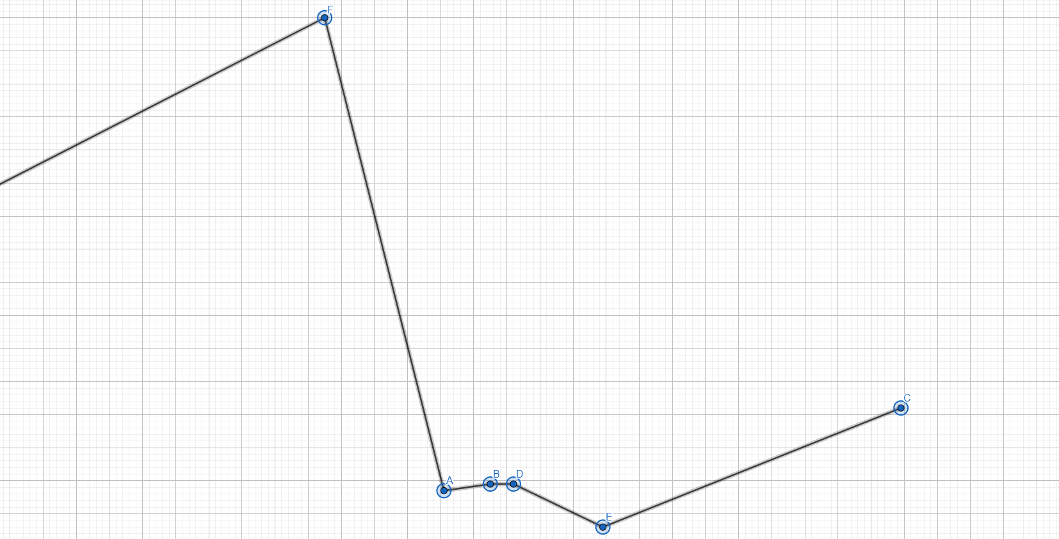

## Analisi Grafico

Da questo grafico possiamo osservare di come si tratti di una proporzionalità diretta spezzata, si vede come nell’ultimi mesi consumando di meno, abbiamo speso di più a causa dei rincari, a differenza dei mesi precedenti.

Il grafico non è molto semplice da descrivere perché ha un andamento non lineare.

Possiamo notare però che il mese meno cari sono stati quelli della quinta bolletta.

## Offerte più vantaggiose

Sul web non ho trovato offerte più vantaggiose, perché comunque noi abbiamo il contratto a 6 kWh perché ne abbiamo bisogno a causa delle pompe per la fossa biologica, quindi non spendiamo troppo per gli standard.

## Elettrodomestici più dispendiosi

1. Condizionatore
2. Frigorifero
3. Lavatrice
4. Asciugatrice
5. Forno
6. Phon
7. Televisori
8. Microonde
9. Ferro da Stiro
10. Aspirapolvere

## Strategie per consumare meno energia elettrica

* Riduci elettrodomestici in “standby”
* Compra elettrodomestici di classe energetica alta (A1,A2,A3,A4,B)
* Usa dispositivi come timer o sensori
* Usa lampadine a led e non a incandescenza
* Utilizza le fasce orarie consigliate